Лабораторная работа по имитационному моделированию
  - Модели SIR и Лотки–Вольтерры
Сахно Никита НФИбд-02-23
Abstract
В данном отчёте представлены результаты выполнения лабораторной работы по теме имитационного моделирования динамических систем.
Рассмотрены две математические модели: модель распространения инфекции SIR и модель взаимодействия популяций хищников и жертв Лотки–Вольтерры.
Выполнено численное решение систем обыкновенных дифференциальных уравнений на языке Julia, построены графики, проведён анализ результатов, выполнено преобразование программного кода в литературный стиль и сформированы материалы для Jupyter Notebook и Quarto.
Для модели Лотки–Вольтерры дополнительно выполнен анализ чувствительности к параметрам модели.

Введение

Актуальность
Имитационное моделирование позволяет исследовать поведение сложных динамических систем с помощью математических моделей и численных методов. Такой подход применяется для изучения распространения инфекций, взаимодействия популяций и других процессов, описываемых динамическими системами.
В рамках лабораторной работы рассматриваются две классические модели: модель SIR и модель Лотки–Вольтерры. Первая используется для исследования распространения инфекционного заболевания, вторая — для исследования взаимодействия популяций хищников и жертв.

Цель работы
Целью лабораторной работы является освоение методов имитационного моделирования динамических систем с использованием языка Julia, численного решения систем обыкновенных дифференциальных уравнений, визуализации результатов и подготовки воспроизводимой документации.

Задачи
— Создать рабочий каталог для кода. — Установить необходимые пакеты. — Выполнить предложенный код. — Преобразовать код в литературный стиль. — Сгенерировать из литературного кода: — чистый код; — jupyter notebook; — документацию в формате Quarto. — Выполнить код из jupyter notebook. — Интегрировать документацию в формате Quarto в отчёт. — Добавить в код в литературном стиле вычисление для набора параметров. — Сгенерировать из литературного кода с параметрами: — чистый код; — jupyter notebook; — документацию в формате Quarto. — Выполнить код из jupyter notebook с параметрами. — Интегрировать документацию с параметрами в формате Quarto в отчёт.

Объект и предмет исследования
Объектом исследования являются динамические системы, описываемые обыкновенными дифференциальными уравнениями.
Предметом исследования являются численные методы моделирования динамики распространения инфекции и взаимодействия популяций.

Методы исследования
В работе использовались математическое и имитационное моделирование, численное решение обыкновенных дифференциальных уравнений, визуализация, статистический и спектральный анализ, а также анализ чувствительности параметров.

Теоретическая часть

Модель SIR
Модель SIR разделяет популяцию на три группы: восприимчивых к заболеванию $S$, инфицированных $I$ и выздоровевших $R$.
Общая численность населения:
$$N=S+I+R.$$
Система уравнений:
$$\frac{dS}{dt}=-βc\frac{SI}{N},$$
$$\frac{dI}{dt}=βc\frac{SI}{N}-γI,$$
$$\frac{dR}{dt}=γI.$$
Базовое репродуктивное число:
$$R_{0}=\frac{cβ}{γ}.$$
Средняя продолжительность заболевания:
$$T=\frac{1}{γ}.$$
Для расчёта использовались параметры:
$$Δt=0.1, t_{max}=40,$$
$$(S_{0},I_{0},R_{0})=(990,10,0),$$
$$(β,c,γ)=(0.05,10,0.25).$$

Модель Лотки–Вольтерры
Модель Лотки–Вольтерры описывает взаимодействие популяций жертв $x$ и хищников $y$:
$$\frac{dx}{dt}=αx-βxy,$$
$$\frac{dy}{dt}=δxy-γy.$$
Параметры:
- $α$ — скорость размножения жертв;
- $β$ — коэффициент поедания жертв;
- $δ$ — коэффициент прироста хищников;
- $γ$ — естественная смертность хищников.
В работе использовались:
$$α=0.1, β=0.02, δ=0.01, γ=0.3.$$
Начальные условия:
$$x_{0}=40, y_{0}=9.$$
Временной интервал:
$$t∈[0,200].$$
Стационарная точка:
$$x^{*}=\frac{γ}{δ}=30, y^{*}=\frac{α}{β}=5.$$

Материалы и методы
Работа выполнялась в проекте:
C:\Users\nikit\Desktop\immod\lab02
В проекте использовались каталоги scripts, literate, generated, plots и data.
Основные программные средства:
Программное средство | Назначение
Julia | программирование и численные вычисления
DifferentialEquations.jl | решение ОДУ
SimpleDiffEq.jl | численные методы
DataFrames.jl | обработка данных
Tables.jl | работа с табличными данными
Plots.jl | построение графиков
StatsPlots.jl | визуализация
LaTeXStrings.jl | математические обозначения
BenchmarkTools.jl | оценка производительности
Statistics.jl | статистический анализ
FFTW.jl | спектральный анализ
Literate.jl | литературное программирование
IJulia.jl | Jupyter Notebook
Quarto | подготовка документации

Выполнение лабораторной работы

Создание проекта
Рабочая директория была создана по адресу:
C:\Users\nikit\Desktop\immod\lab02
Переход к рабочей директории в Julia выполнялся командой:
cd("C:\\Users\\nikit\\Desktop\\immod\\lab02")
Проверка текущего каталога:
pwd()

Реализация модели SIR
Функция модели:
function sir_ode!(du, u, p, t)
(S, I, R) = u
(β, c, γ) = p
N = S + I + R
@inbounds begin
du[1] = -β * c * I / N * S
du[2] = β * c * I / N * S - γ * I
du[3] = γ * I
end
end
Параметры:
δt = 0.1
tmax = 40.0
tspan = (0.0, tmax)
u0 = [990.0, 10.0, 0.0]
p = [0.05, 10.0, 0.25]
Решение:
prob_ode = ODEProblem(sir_ode!, u0, tspan, p)
sol_ode = solve(prob_ode, dt = δt)
Подготовка результатов:
df_ode = DataFrame(Tables.table(sol_ode'))
rename!(df_ode, ["S", "I", "R"])
df_ode[!, :t] = sol_ode.t
df_ode[!, :N] = df_ode.S + df_ode.I + df_ode.R

Результаты модели SIR
Figure 2: Основной график модели SIR
На рис. 2 представлена динамика восприимчивых, инфицированных и выздоровевших.
Figure 3: Динамика инфицированных
На рис. 3 представлена динамика числа инфицированных.
Figure 4: Модель SIR в процентном представлении
На рис. 4 показаны доли восприимчивых, инфицированных и выздоровевших.
Figure 5: Фазовый портрет SIR
На рис. 5 представлен фазовый портрет модели SIR.
Figure 6: Эффективное репродуктивное число
На рис. 6 представлено изменение эффективного репродуктивного числа.

Реализация модели Лотки–Вольтерры
Функция модели:
function lotka_volterra!(du, u, p, t)
x, y = u
α, β, δ, γ = p
@inbounds begin
du[1] = α*x - β*x*y
du[2] = δ*x*y - γ*y
end
nothing
end
Параметры:
p_lv = [0.1, 0.02, 0.01, 0.3]
u0_lv = [40.0, 9.0]
tspan_lv = (0.0, 200.0)
dt_lv = 0.01
Решение:
prob_lv = ODEProblem(
lotka_volterra!,
u0_lv,
tspan_lv,
p_lv
)
sol_lv = solve(
prob_lv,
dt = dt_lv,
Tsit5(),
reltol=1e-8,
abstol=1e-10,
saveat=0.1,
dense=true
)
Подготовка данных:
df_lv = DataFrame()
df_lv[!, :t] = sol_lv.t
df_lv[!, :prey] = [u[1] for u in sol_lv.u]
df_lv[!, :predator] = [u[2] for u in sol_lv.u]

Результаты модели Лотки–Вольтерры
Figure 7: Динамика жертв и хищников
На рис. 7 представлена динамика двух популяций.
Figure 8: Фазовый портрет
На рис. 8 представлен фазовый портрет системы.
Figure 9: Производные популяций
На рис. 9 представлены производные численности жертв и хищников.
Figure 10: Относительные изменения
На рис. 10 представлены относительные изменения исследуемых популяций.
Figure 11: Спектральный анализ
На рис. 11 представлен спектральный анализ динамики жертв.
Figure 12: Компактная панель результатов
На рис. 12 представлена компактная панель основных результатов.

Литературный стиль
Для выполнения требования по литературному программированию были созданы:
literate/sir_ode.jl
literate/lv_ode.jl
Пример литературного фрагмента:
# # Модель SIR
#
# Модель SIR описывает распространение инфекционного заболевания.
#
# ## Система уравнений
#
# dS/dt = -β*c*I/N*S
# dI/dt = β*c*I/N*S - γ*I
# dR/dt = γ*I
function sir_ode!(du, u, p, t)
(S, I, R) = u
(β, c, γ) = p
N = S + I + R
du[1] = -β * c * I / N * S
du[2] = β * c * I / N * S - γ * I
du[3] = γ * I
end

Генерация чистого кода
Для генерации чистого Julia-кода использовалась команда:
Literate.script(
"literate/sir_ode.jl",
"generated/sir"
)
Аналогично был обработан файл модели Лотки–Вольтерры.

Генерация Jupyter Notebook
Для генерации Notebook:
Literate.notebook(
"literate/sir_ode.jl",
"generated/sir"
)
Для второй модели:
Literate.notebook(
"literate/lv_ode.jl",
"generated/lv"
)
Получены файлы:
generated/sir/sir_ode.ipynb
generated/lv/lv_ode.ipynb
Сгенерированные Notebook были открыты в Jupyter и выполнены.

Генерация документации
Для получения Markdown-документации:
Literate.markdown(
"literate/sir_ode.jl",
"generated/sir"
)
Аналогично выполнялась генерация документации для модели Лотки–Вольтерры.
После этого Markdown-файлы были использованы для формирования документации Quarto.

Параметрический анализ
Для выполнения последней части задания был создан файл:
literate/lv_parameters.jl
Исследовался набор значений параметра $α$:
[0.05, 0.1, 0.2, 0.3]
и набор значений параметра $γ$:
[0.1, 0.3, 0.5, 0.7]
Функция анализа:
function analyze_parameter_sensitivity(
param_index,
values,
param_name
)
results = []
for val in values
p_test = copy(p_lv)
p_test[param_index] = val
prob_test = ODEProblem(
lotka_volterra!,
u0_lv,
tspan_lv,
p_test
)
sol_test = solve(
prob_test,
dt = dt_lv
)
prey_end = sol_test.u[end][1]
predator_end = sol_test.u[end][2]
push!(
results,
(
param=val,
prey=prey_end,
predator=predator_end
)
)
end
return results
end
Вычисление для $α$:
analyze_parameter_sensitivity(
1,
[0.05, 0.1, 0.2, 0.3],
"α"
)
Вычисление для $γ$:
analyze_parameter_sensitivity(
4,
[0.1, 0.3, 0.5, 0.7],
"γ"
)
Для параметрического кода были получены:
generated/parameters/lv_parameters.jl
generated/parameters/lv_parameters.ipynb
generated/parameters/lv_parameters.md

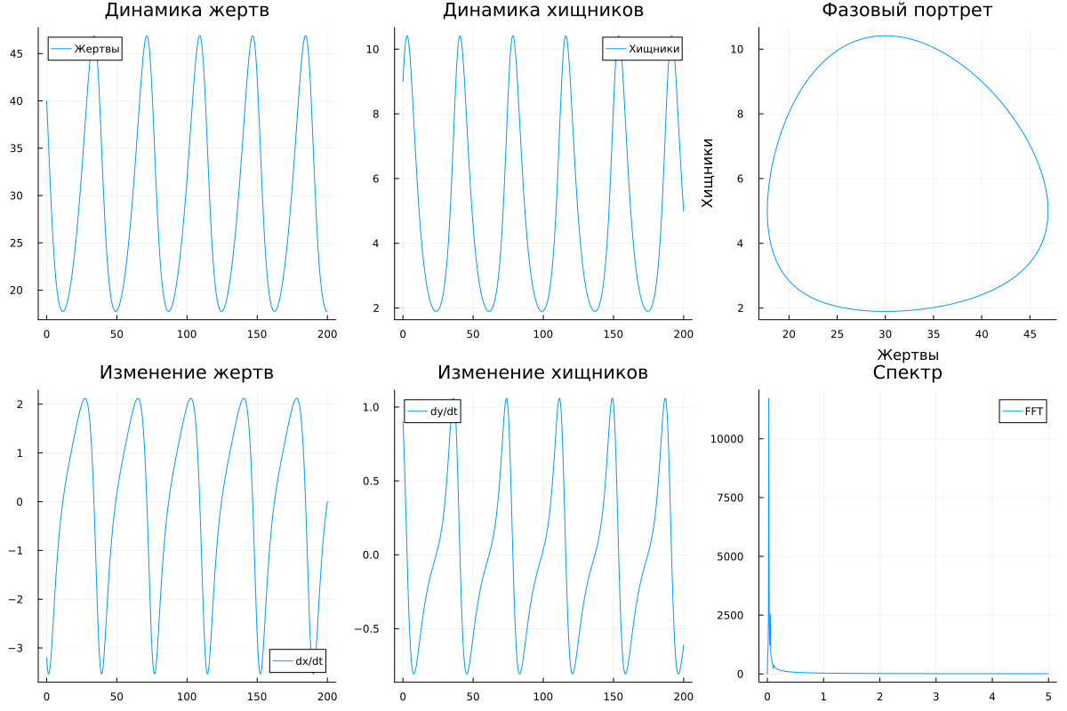

Результаты
В результате выполнения лабораторной работы были получены численные решения моделей SIR и Лотки–Вольтерры и соответствующие графические материалы.
Для SIR были получены траектории $S(t)$, $I(t)$ и $R(t)$, динамика инфицированных, процентные доли населения, фазовый портрет и эффективное репродуктивное число.
Для модели Лотки–Вольтерры были получены временные зависимости численности жертв и хищников, фазовый портрет, производные, относительные изменения и спектральный анализ.
Для заданных параметров модели Лотки–Вольтерры стационарная точка равна:
$$(x^{*},y^{*})=(30,5).$$
Для параметрического анализа были исследованы значения:
Параметр | Набор значений
$α$​ | 0.05; 0.1; 0.2; 0.3
$γ$​ | 0.1; 0.3; 0.5; 0.7
В результате были сформированы параметрические расчёты для каждого значения параметров.

Обсуждение результатов
В модели SIR наблюдается характерная последовательность изменения численности трёх групп населения. Численность восприимчивых уменьшается по мере распространения инфекции, число инфицированных изменяется немонотонно, а число выздоровевших увеличивается.
Поведение инфицированной группы определяется соотношением скорости передачи инфекции и скорости выздоровления. Базовое репродуктивное число характеризует потенциальную способность заболевания распространяться в начале эпидемического процесса.
В модели Лотки–Вольтерры наблюдается циклический характер взаимодействия популяций. Рост численности жертв создаёт условия для роста популяции хищников. Увеличение числа хищников приводит к снижению численности жертв, после чего вслед за уменьшением кормовой базы снижается и число хищников.
Фазовый портрет позволяет представить такое взаимодействие в пространстве состояний. Спектральный анализ используется для выявления периодических компонент колебаний.
Изменение параметров $α$ и $γ$ приводит к изменению динамики системы. Поэтому параметрический эксперимент позволяет оценить чувствительность модели и определить влияние отдельных коэффициентов на конечные состояния популяций.
Преобразование программы в литературный стиль позволяет объединить описание математической модели, исходный код и результаты вычислений в едином документе. Из одного литературного источника были получены чистые Julia-файлы, Jupyter Notebook и материалы для документации.

Заключение
В ходе лабораторной работы была достигнута поставленная цель: освоено имитационное моделирование динамических систем средствами Julia.
Выполнены следующие основные действия:
- создан рабочий проект immod/lab02;
- реализована модель SIR;
- реализована модель Лотки–Вольтерры;
- выполнено численное решение систем ОДУ;
- построены графики результатов;
- проведён анализ динамики моделей;
- рассчитана стационарная точка модели Лотки–Вольтерры;
- выполнен спектральный анализ;
- код преобразован в литературный стиль;
- сгенерированы чистые Julia-файлы;
- сгенерированы Jupyter Notebook;
- сформированы материалы Quarto;
- выполнены Jupyter Notebook;
- реализован параметрический анализ модели Лотки–Вольтерры;
- исследовано влияние параметров $α$ и $γ$.
Таким образом, выполнен полный цикл вычислительного эксперимента: от постановки математической модели и программной реализации до получения результатов, их визуализации, анализа и документирования.

Список литературы

Что выносится в приложения

Приложение А. Листинг программы SIR
Основной файл:
scripts/sir_ode.jl
Литературная версия:
literate/sir_ode.jl
Сгенерированный файл:
generated/sir/sir_ode.jl
Основная функция:
function sir_ode!(du, u, p, t)
(S, I, R) = u
(β, c, γ) = p
N = S + I + R
@inbounds begin
du[1] = -β * c * I / N * S
du[2] = β * c * I / N * S - γ * I
du[3] = γ * I
end
end

Приложение Б. Листинг программы Лотки–Вольтерры
Основной файл:
scripts/lv_ode.jl
Литературная версия:
literate/lv_ode.jl
Сгенерированный файл:
generated/lv/lv_ode.jl
Основная функция:
function lotka_volterra!(du, u, p, t)
x, y = u
α, β, δ, γ = p
@inbounds begin
du[1] = α*x - β*x*y
du[2] = δ*x*y - γ*y
end
nothing
end

Приложение В. Параметрический анализ
Параметрический файл:
literate/lv_parameters.jl
Сгенерированные материалы:
generated/parameters/lv_parameters.jl
generated/parameters/lv_parameters.ipynb
generated/parameters/lv_parameters.md
Использованные значения:
alpha_values = [0.05, 0.1, 0.2, 0.3]
gamma_values = [0.1, 0.3, 0.5, 0.7]

Приложение Г. Структура проекта
lab02
├── Project.toml
├── Manifest.toml
├── scripts
│ ├── sir_ode.jl
│ └── lv_ode.jl
├── literate
│ ├── sir_ode.jl
│ ├── lv_ode.jl
│ └── lv_parameters.jl
├── generated
│ ├── sir
│ ├── lv
│ └── parameters
├── plots
│ ├── sir_ode
│ └── lv_ode
├── data
└── quarto

